Сочинение
по английскому языку

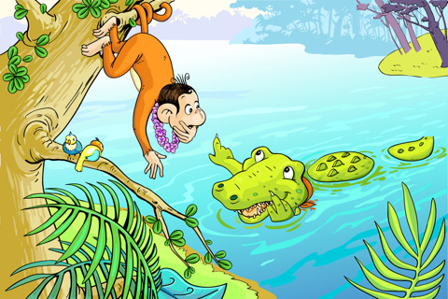
Сказка
“The Monkey and the Crocodile”

Сочинение написал
Добрынин Владислав
Ученик 4М класса
ГБОУ «Школа №106»

Учитель английского языка
Шайдурова В.Ф.

Санкт-Петербург
2015

Сочинение представляет собой проектную работу к главе №4
УМК М.З. Биболетовой «Английский с удовольствием» для 4 класса.

Цель: развивать творческий потенциал обучающихся.
Задачи: - научить сочинять сказки;
- научить использовать лексический и грамматический материал для реализации поставленной цели;
- правильно использовать глаголы в простом обычно времени.

Особенности: это первая творческая работа , в которой обучающиеся используются глаголы в простом обычно времени.

The Monkey and the Crocodile

The little Monkey lived in Africa.
One day the little Monkey sat on the palm tree and ate yellow bananas. A big green Crocodile came to the palm tree. He saw the little Monkey and wanted to eat her. He was hungry and angry.”I’ll have the little Monkey for my dinner,”- the Crocodile thought.
The Crocodile said: “Little Monkey, we’re friends! Come to me! We will play together!”
But the little Monkey was very smart. She said: “of course, you are my friend. But I see many hunters and they are on their way to this palm tree”.
“I must go home! I’ll play with you tomorrow,” – said the Crocodile and ran away.
So the little Monkey tricked the big green Crocodile.

